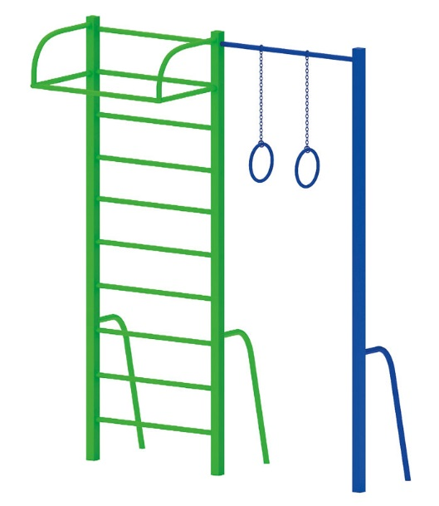 | Шведская стенка с кольцами 0727  Размер не менее: длина – 2020 мм, ширина – 1160 мм, высота – 2800 мм.  Спортивный комплекс предназначен для детей, в возрасте от 8 лет и включает в себя следующие элементы:  - кольца, находящиеся на высоте не менее 2100 мм, от уровня земли, изготовлены из металлической трубы, диаметром не менее 21,3 мм. Кольца закреплены на цепь оцинкованную, длинной не менее 350 мм;  - шведская стенка, имеет размеры не менее: ширина – 900 мм, высота – 2800 мм, поперечины изготовлены из металлической трубы, диаметром не менее 26,8 мм.;  - турник, вынесен на расстояние не менее 600 мм, от шведской стенки, изготовлен из металлической трубы, диаметром не менее 33,5 мм, поперечина изготовлена из металлической трубы, диаметром не менее 26,8 мм.  В нижней части конструкции, к каждой стойке комплекса, должен быть прикреплен упор, изготовленный из металлической трубы, диаметром не менее 26,8 мм, для придания жёсткости конструкции.  Основание, вертикальные стойки, не менее трех, должны быть изготовлены из металлической профильной трубы, сечением не менее 60х60 мм.  Металлические элементы окрашены яркими порошковыми красками с предварительной антикоррозионной обработкой. Выступающие концы болтовых соединений должны закрываться пластиковыми заглушками.

